PENGARUH CAMPURAN PUPUK ORGANIK TERHADAP

PERTUMBUHAN TANAMAN BAYAM CABUT (Amaranthus tricolor)

M. SYARIFUDDIN ASYHURI
MIPA/BOLOGI
ARGA.PRATAMA40@YAHOO.CO.ID

Abstrak- Penelitian ini bertujuan untuk mengetahui bagaimana pengaruh campuran pupuk organik (pupuk kandang) dengan perbandingan yang berbeda terhadap pertumbuhan tanaman bayam cabut. Penelitian ini adalah jenis eksperimen yaitu untuk mengetahui perlakuan tertentu terhadap yang lain dalam kondisi yang terkendali. Dalam penelitian ini perlakuannya yaitu campuran antara media tanah dan pupuk kandang dengan menggunakan perbandingan (2:1, 1:2, 2:2 dengan menggunakan media tanah sebagai control dan pupuk kandang juga sebagai kontol. dengan tiga kali ulangan, selanjutnya data diambil dengan cara observasi atau mengamati pertumbuhan tanaman dengan tinggi tanaman, jumlah daun dan diameter batang yang dijadikan sebagai parameter pertumbuhan tanaman bayam cabut. Pengamatan tanaman sebanyak 3 kali pengamatan dengan jarak pengamatan masing-masing 7 hari setelah tanam.

Berdasarkan pertumbuhan (tinggi tanaman, jumlah daun dan diameter batang) dapat dijelaskan bahwa dari analisis data untuk pertumbuhan tinggi tanaman pada umur 14 hst diperoleh F hitung

sebesar 221, umur 21 hst diperoleh F hitung 469, umur 28 hst diperoleh F hitung 24,4. Dengan F tabel pada kepercayaan 5% 5,14 ada pengaruh nyata, dilihat dari pertumbuhan jumlah daun pada umur 14 Hst 156, umur 21 hst diperoleh F hitung 162, umur 28 Hst diperoleh F hitung 107. Dengan F tabel pada kepercayaan 5% 5,14, ada pengaruh nyata dan dilihat pertumbuhan dari diameter batang pada umur 14 Hst diperoleh F hitung 65, pada umur 21 Hst diperoleh F hitung 128, dan pada umur 28 Hst diperoleh F hitung 62,5 dengan F tabel pada kepercayaan 5% 5,14 sudah jelas ada pengaruh nyata, sehingga dapat disimpulkan bahwa untuk tinggi tanaman, jumlah daun dan diameter batang memiliki pengaruh yang nyata. Dengan demikian dapat disimpulkan bahwa penggunaan campuran tanah dan pupuk kandang dengan perbandingan yang berbeda, dengan menggunakan tanah sebagai control dan pupuk kandang juga sebagai control dapat mempengaruhi pertumbuhan tanaman bayam cabut.

Kata kunci : pengaruh campuran pupuk organik terhadap pertumbuhan tanaman bayam

3

PENDAHULUAN

- Latar Belakang

Setiap jenis sayuran memiliki karakteristik dan kandungan yang berbeda-beda. Kandungan zat-zat didalam sayuran dapat memberikan manfaat yang baik untuk kesehatan tubuh. Bahkan, mampu menjegah dan mengobati berbagai penyakit (Supriati & Herliana, 2010).

Sayuran merupakan sumber vitamin, mineral, protein nabati, dan serat. Salah satu sayuran tersebut bayam, bayam merupakan tanaman annual (musiman) yang berasal dari daerah Amerika tropis. Dalam perkembangannya di Amerika latin, bayam dipromosikan sebagai tanaman pangan sumber protein, untuk bagi negara-negara yang berkembang. Tanaman ini memiliki batang utama yang tegak dengan beberapa cabang lateral membentuk semak. Tinggi tanamannya mencapai 150cm. Batangnya berair dan kurang berkayu serta berwarna hijau dan ada pula yang berwarna kemerahan. Daun bertangakai membentuk bulat telur, lemas, berwarna hijau, merah atau hijau keputihan. Tulang daunnya jelas, berkisar warna hijau sampai kemerahan. Bunganya dalam tukal ( glomelurus) yang rapat, bagian bawah duduk diketiak, bagian atas berkumpul menjadi karangan bunga diujung tangkai dan ketiak percabangan, bunga berbentuk bulir, bijinya berwarna hitam, kecil dan keras.(Suprianti & Herliana, 2010).

Tanaman bayam dapat tumbuh pada tanah dengan pH 6-7 dan kondisi tanah gembur. Oleh karena tanaman bayam membutuhkan banyak air maka sebaiknya ditanam pada musim hujan atau awal musim kemarau. (Setyaningrum & Saparinto, 2012).

Media tanam yang digunakan sebagai campuran pada tanaman bayam adalah pupuk organik (pupuk kandang) Pupuk kandang termasuk pupuk yang sangat baik untuk pertumbuhan, tanaman bayam karena mengandung unsur-unsur organik yang dibutuhkan didalam tanah. Unsur-unsur tersebut menjadi sumber hara makro dan mikro dalam keadaan seimbang yang sangat penting untuk pertumbuhan dan perkembangan tanaman. Unsur mikro yang tidak terdapat pada pupuk lainnya bisa disediakan oleh pupuk kandang, misalnya pupuk kandang matang adalah tidak lebih dari : S, Mn, Co, Br dan lain-lain.

5

Pupuk kandang banyak mengandung mikroorganisme yang dapat membantu pembentukan humus di dalam tanah. Selain itu, mikroorganisme tersebut membantu mensintesa senyawa tertentu yang berguna bagi tanaman. (BP4K , 2011).

b. Tujuan Penelitian

Tujuan yang ingin dicapai dalam penelitian ini adalah untuk mengetahui bagaimana pengaruh campuran pupuk organik (pupuk kandang) terhadap pertumbuhan tanaman bayam cabut (Amaranthus tricolor).

METODE PENELITIAN

- Metode Penelitian

Metode penelitian sangat penting dalam penulisan proposal karena akan dibahas poin-poin penting yang sangat berguna dalam penelitian ini adalah metode eksperimen kuantitatif. Metode eksperimen adalah metode penelitian yang digunakan untuk mencari pengaruh perlakuan tertentu terhadap yang lain dalam kondisi yang terkendali (Sugiono. 2009)

b. Tempat Dan Waktu Penelitian

Lokasi tempat penelitian ini adalah Kampung. Bangket Kebon, desa Masbagik Selatan kecamatan. Masbagik dan waktu penelitian ini telah dilaksanakan selama 1 bulan terhitung bulan oktober 2014.

- Subjek Penelitian

Populasi adalah keseluruhan subjek penelitian (Arikunto, 2006), sedangkan dalam kamus besar bahasa Indonesia populasi dinyatakan bahwa populasi adalah sekelompok orang, benda, atau hal yang menjadi sumber pengambilan sampel, sekumpulan yang memenuhi syarat-syarat tertentu yang berkaitan dengan masalah penelitian. Sehingga dalam penelitian ini menggunakan populasi tanaman bayam dengan berbagai macam perlakuan karena kesemuanya dianggap memenuhi syarat. Sedangkan sampel yang digunakan dalam penelitian ini adalah diambil satu pada tiap polyback tanaman bayam, yang mana dianggap tanaman bayam yang bagus dari

6

pertumbuhannya dengan menggunakan media tanam dengan campuran yang berbeda-beda.

d. Desain Penelitian

Rancangan penelitian pada dasarnya merupakan keseluruhan pemikiran dan penentuan yang matang tentang hal-hal yang dilakukan. Dalam hal ini, rancangan yang digunakan adalah Rancangan Acak Kelompok (RAK) dimana dalam penelitian utamanya adalah pembentukan Kelompok-kelompok dalam lima jenis perlakuan dengan tiga bentuk ulangan.

- Teknik Pengumpulan Data

Metode pengumpulan data dalam penelitian ini menggunakan lembar observasi, data yang diambil berupa data tentang pertumbuhan tanaman bayam, dan hasil produksi setelah dilakukan penanaman, dan dilakukan pengamatan sebanyak 3 kali pengamatan yang terdiri dari 14 hari setelah tanam, 21 hari setelah tanam, 28 hari setelah tanam. Adapun yang menjadi parameter pertumbuhan tanaman bayam adalah, tinggi tanaman, dan jumlah daun.

- Analisis Data

Yang di gunakan dalam penelitian ini adalah eksperimen dan pengumpulan datanya menggunakan instrument berupa lembar pengamatan yang dianalisis dengan ANOVA (analisis of variance) dengan tarif signifikasi 5 %. Adapun model ANOVA (Arikunto, 2009). Sebagai berikut :

- Menghitung faktor koreksi (FK) FK =

- Menghitung Jumlah Kuadrat Total ( JKT ) JKT = Yik-KF

- Menghitung Jumlah Kuadrat Tengah Perlakuan (JKP)
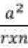


JKP= –KF


7

- Menghitung Jumlah Kuadrat Galat (JKG)

JKG = JKT- JKP

- Derajat Bebas total (db total) DBt = K-1

- Derajat Bebas perlakuan (dbp) DBp = N-1

- Derajat Bebas galat (dbg) DBg = Dbt-Dbp

- Kuadrat tengah perlakuan (ktp) KTp =

- Kuadrat tengah galat (ktg) KTg =

- F hitung Fh =
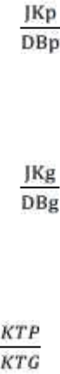

HASIL DAN PEMBAHASAN

- Deskripsi Data

Pengumpulan data hasil penelitian dilakukan dengan cara ekperimental langsung, yaitu dengan mengukur panjang tanaman, jumlah daun, dan diameter batang. Pengamatan pertama tanaman dilakukan setelah tanaman berusia empat belas hari setelah tanam, dimana biji tanaman mulai ditanam pada hari jum`at tanggal 3 Oktober 2014. Pengamatan pertama kali dilakukan pada tanggal 17 Oktober 2014, pengamatan kedua dilakukan pada

8

tanggal 24 oktober 2014, dan pengamatan ketiga dilakukan pada tanggal 31 Oktober 2014.

Selanjutnya, data yang telah direkap dan dibuat dalam grafik dengan perolehan masing-masing pertumbuhan tanaman dengan sekor perolehan dapat dilihat pada masing-masing grafik tiap pengamatan.

Pengamatan keadaan tanaman pada umur 14, 21 dan 28 Hari Setelah Tanam

(HST)
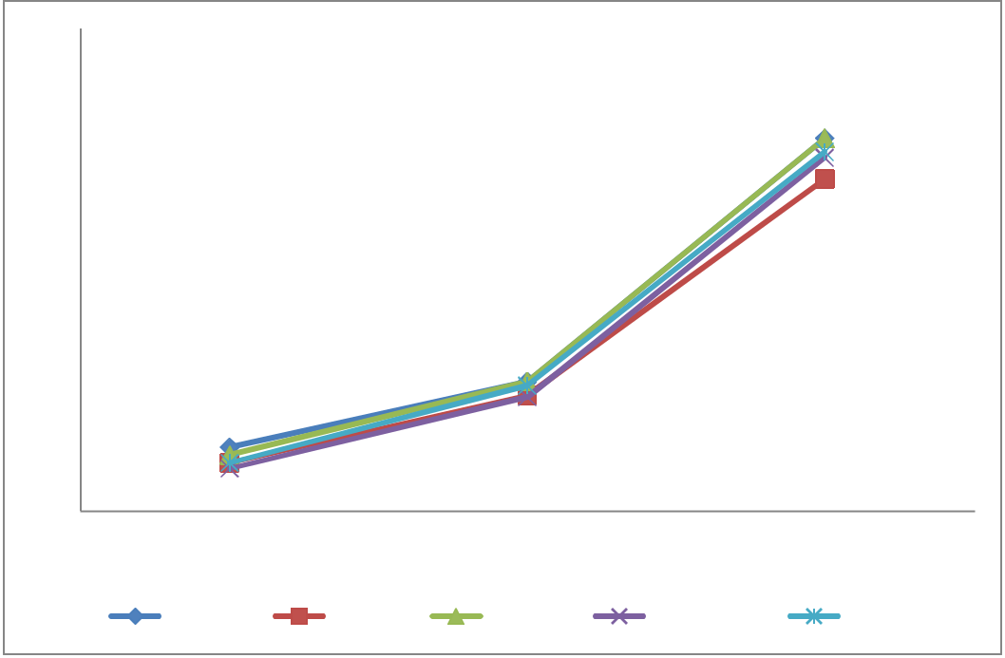

25

20

15

10

5

0

14 HST |  | 21 HST |  | 28 HST
(A)2:1 | (B)1 : 2 | (C)2:2 | (D) TANAH | (E) PK

Grafik 4.1 Data tinggi tanaman Bayam pada umur 14, 21 dan 28 HST Berdasarkan grafik diatas terlihat bahwa tinggi tanaman pada umur 14

HST dirata-ratakan menunjukkan bahwa: Ururtan pertama dengan perolehan nilai tertinggi yaitu campuran tanah dan pupuk kandang dengan perbandingan 2:1 (A) dengan nilai rata-rata 3,3. Sedangkan urutan kedua campuran media tanah dan pupuk kandang dengan perbandingan 2:2(C) dengan nilai rata-rata 2,9. Dan urutan yang ketiga yaiitu campuran antara media tanam tanah dan pupuk kandang dengan perbandingan 1:2(B) dengan nilai rata-rata yaitu 2,5. Begitu pula dengan dengan pupuk kandang sebagai control(D) memiliki nilai rata-rata 2,5. Sedangkan urutan terahir yang menggunakan media tanah sebagai kontrol yaitu dengan nilai rata-rata 2,2.

9

Pertumbuhan tinggi tanaman dari umur 14 HST ke umur 21 HST terdapat perbedaan yang cukup signifikan, jika dirata-ratakan menunjukkan bahwa : Urutan pertama hasil pertumbuhan yang bagus pada perlakuan yang menggunakan tanah dan pupuk kandang dengan perbandingan 2:1(A) dan 2:2(C) dengan perolehan nilai 6,7. Dan urutan yang kedua yaitu perlakuan yang menggunakan pupuk kandang sebagai control(E) dengan jumlah nilai 6,5cm. Sedangkan yang ketiga adalah penggunaan media tanam tanah dan pupuk kandang dengan perbandingan 1:2(B) dengan perolehan nilai 6. Dan urutan yang terahir dengan menggunakan media tanah sebagai kontrol dengan nilai rata-rata 5,9.

Pertumbuhan tinggi tanaman dari umur 21 HST ke umur 28 HST terdapat pula perbedaan yang cukup signifikan, jika dirata-ratakan menunjukkan bahwa : Urutan pertama yang paling tinggi yaitu perlakuan yang menggunakan media tanah dan pupuk kandang dengan perbandingan 2 : 1(A) dan 2 : 2 (C) dengan nilai rata-rata 19,3. Dan urutan yang kedua dengan nilai jumlah nilai 18,6 yaitu yang menggunakan mediapupuk kandang sebagai control (E), Kemudian pada urutan ketiga dengan nilai 18,3 yaitu dengan menggunakan media tanah sebagai control(D). Sedangkan urutan keempat yaitu dengan perolehan nilai 17,2 dengan menggunakan tanah dan pupuk kandang sebagai perbandingan 1:2(B)

10

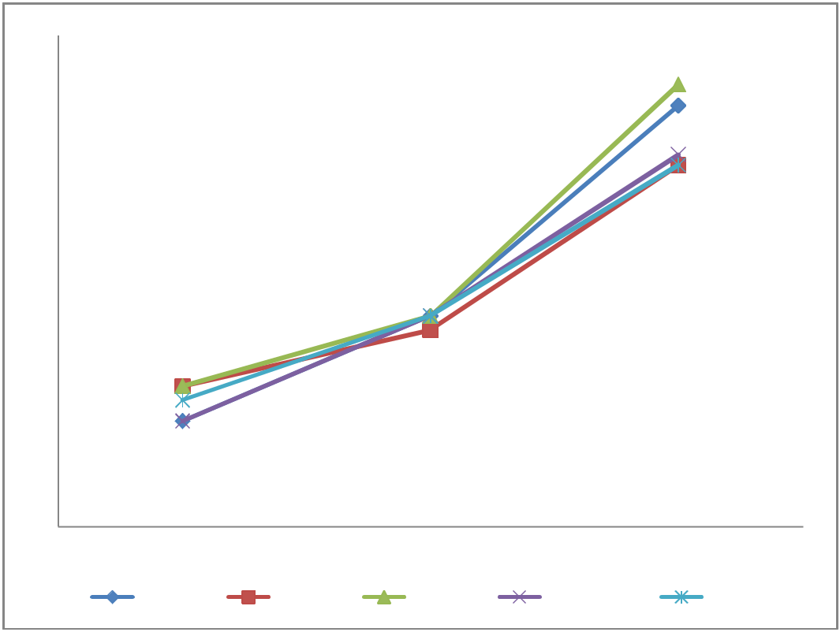

14

12

10

8

6

4

2

0

14 HST |  | 21 HST |  | 28 HST
(A)2:1 | (B)1:2 | (C)2:2 | (D) TANAH | (E) PK

Grafik 4.2 Data jumlah daun tanaman Bayam pada umur 14, 21 dan 28 HST Berdasarkan grafik diatas terlihat bahwa jumlah daun pada umur 14 HST,

jika dirata-ratakan menunjukkan bahwa : Urutan pertama, nilai tertinggi dari perbandingan tersebut yaitu menggunakan tanah dan pupuk kandang dengan perbandingan 1:2(B), 2:2(C) dengan nilai rata-rata 4, urutan kedua yang menggunakan media pupuk kandang sebagai control(D) dengan nilai rata-rata 3,6. Dan terakhir, nilai terendah ialah yang menggunakan media tanah dan pupuk kandang dengan perbandingan 2:1(A) dan yang menggunakan media tanah sebagai control (D) dengan jumlah nilai rata-rata yang sama yaitu 3.

Pertumbuhan jumlah daun dari umur 14 HST ke umur 21 HST terdapat perbedaan yang cukup signifikan, jika dirata-ratakan menunjukkan bahwa: Urutan pertama, nilai tertinggi yaitu dengan menggunakan media tanah dan pupuk kandang dengan perbandingan 2:1(A), 2:2(C) dan dengan menggunakan media tanah sebagai control (D) , menggunakan media ppupuk kandang juga sebagai kontro (E) dengan jumlah nilai rata-rata yaitu 6, sedangkan jumlah nilai yang paling sedikit dari keselurihan tanaman yaitu dengan menggunakan media tanah

11

dan pupuk kandang dengan perbandingan 1:2 (B) dengan jumlah nilai rata-rata 5,6.

Pertumbuhan jumlah daun dari umur 21 HST ke umur 28 HST terdapat perbedaan yang cukup signifikan, jika dirata-ratakan menunjukkan bahwa: Urutan pertama yaitu dengan perolehan nilai rata-rata 12,6 dilihat dari grafik yaitu dengan menggunakan media tanah dan pupuk kandang dengan perbandingan 2:2(C). Kemudian pada urutan kedua yaitu dengan menggunakan media tanahdan pupuk kandang dengan perbandingan 2:1(A) dengan jumlah nilai rata-rata yaitu 12, urutan ketiga dengan jumlah nilai rata-rata 10,6 yang menggunakan media tanah sebagai control (D). Urutan keempat atau terahir yaitu dengan menggunakan tanah dan pupuk kandang dengan perbandingan 1:2 (B) dan yang menggunakan pupuk kandang saja sebagai control (E) dengan jumlah nilai rata-rata yang sama yaitu 10,3.
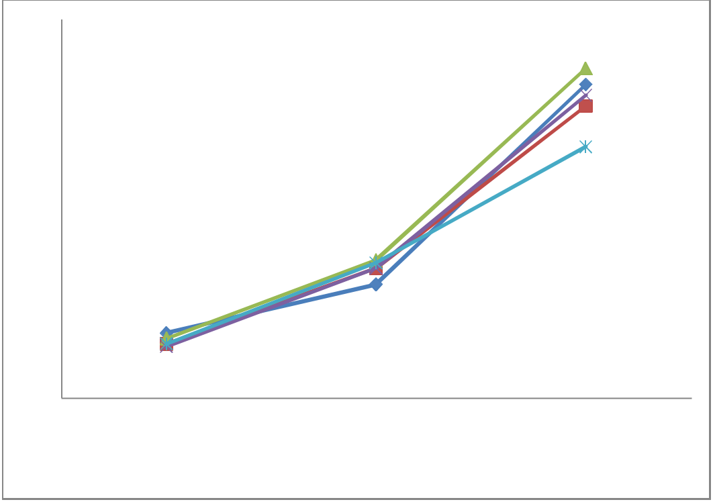

1.4

1.2

1

0.8

0.6

0.4

0.2

0

14 HST 21 HST 28 HST

(A) 2 : 1 (B) 1 : 2 (C) 2 : 2 (D)TANAH (E) PK

Grafik 4.3 Data diameter batang tanaman Bayam pada umur 14, 21 dan 28 HST Berdasarkan grafik diatas terlihat bahwa diameter batang pada umur 14

HST, jika dirata-ratakan menunjukkkan bahwa : Urutan pertama dengan jumlah nilai 0,24 yaitu dengan yang menggunakan media tanah dan pupuk kandang dengan perbandingan 2:1(A), Urutan kedua yaitu pebandingan yang

12

menggunakan campuran media tanah dan pupuk kandang dengan perbandingan 2:2(C) dengan jumlah nilai 0,22. Urutan ketiga yaitu perbandingan yang menggunakan campuran tanah dan pupuk kandang dengan perbandingan 1:2(B) dan perbandingan yang menggunakan pupuk kandang sebagai control (E) dengan dengan jumlah nilai rata-rata 0,20. Sedangkan urutan terakhir yaitu perbandingan yang menggunakan tanah saja sebagai control(D) dengan jumlah nilai rata-rata yaitu 0,19.

Pertumbuhan diameter batang dari umur 14 HST ke umur 21 HST terdapat perbedaan yang cukup signifikan, jika dirata-ratakan menunjukkan bahwa: Urutan pertama yaitu perbandingan yang menggunakan media tanah dan pupuk kandang dengan perbandingan 2:2 (C) dengan jumlah nilai rata-rata yaitu 0,51. Urutan kedua yaitu perbandingan yang menggunakan campuran pupuk kandang sebagai control (E) dengan nilai rata-rata 0,5. Urutan ketiga yaitu perbandingan dengan menggunakan media tanah dan pupuk kandang dengan perbandingan 1:2(B) dengan nilai rata-rata 0,48. Urutan selanjutnya ialah perbandingan dengan menggunakan media tanah tanah saja sebagai control (D) dengan nilai 0,48. Dan urutan terakhir yaitu perbandingan yang menggunakan campuran media tanah dan pupuk kandang dengan perbandingan 2:1(A) dengan jumlah nilai 0,42.

Pertumbuhan diameter batang dari umur 21 HST ke umur 28 HST terdapat perbedaan yang cukup signifikan, jika dirata-ratakan menunjukkan bahwa: Urutan pertama pada diameter batang diatas ialah yang menggunakan tanah dan pupuk kandang dengan perbandingan 2:2(C) dengan nilai rata-rata yaitu 1,22. Urutan kedua ialah Dan urutan terakhir dengan nilai 0,93 yaitu perbandingan dengan

menggunakan pupuk kandang sebagai control(E).perbandingan yang menggunakan campuran media tanah dan pupuk kandang dengan perbandingan 2:1(A) dengan nilai 1,16. Urutan ketiga yaitu perbandingan yang menggunakan campuran media tanah tanah sebagai control (D) dengan nilai rata-rata 1,12. Urutan berikutnya ialah perbandingan yang menggunakan campuran media tanah dan pupuk kandang dengan perbandingan 1:2(B) dengan nilai 1,08. Dan urutan terakhir dengan nilai 0,93 yaitu perbandingan dengan menggunakan pupuk kandang sebagai control(E).

13

b. Uji Kompetensi

Dari data yang telah diperoleh kemudian dianalisis dengan menggunakan rumus ANOVA, dengan tujuan mengetahui apakah ada pengaruh antara campuran media tanam terhadap pertumbuhan tanaman bayam. Dengan menggunakan analisis data pada rentang waktu pada tiap 7 HTS, dilakukan secara berturut-turut selama 3 kali pengamatan pada tiap-tiap parameter.

- Pembahasan

Berdasarkan hasil penelitian diketahui bahwa media tanam berpengaruh besar terhadap pertumbuhan bayam cabut. Pertumbuhan suatu tanaman akan dipengaruhi oleh baik atau tidaknya media tanam dan keras atau lenturnya media tanam. Media tanam pada tanaman bayam cabut idealnya adalah tanah yang banyak gembur, dan banyak mengandung bahan organik (humus). Pada penelitian ini media yang digunakan termasuk media tanam antara campuran tanah dan pupuk kandang dengan menggunakan perbandingan yang berbeda yaitu (2 : 1, 1: 2 dan 2 : 2 tanah sebagai control dan pupuk kandang sebagai kontrol). Dari hasil pengamatan terlihat adanya perbedaan pada pertumbuhannya antara tinggi tanaman, jumlah daun dan diameter batang pada tiap-tiap kali pengamatan, karena pada setiap tanaman membutuhkan unsur hara dan garam-garam mineral dalam jumlah yang cukup dalam proses pertumbuhannya. Unsur-unsur hara dan garam-garam mineral yang dibutuhkan oleh tanaman berasal dari tanah dan udara, namun unsur hara yang tersedia didalam tanah yang dibutuhkan oleh tumbuhan tidak semuanya tersedia dengan lengkap. Penambahan unsur-unsur hara yang dibutuhkan oleh tanaman tersebut dengan proses pemupukan.

Kebutuhan akan pupuk pada tanaman harus dipenuhi apabila menginginkan pertumbuhan dan hasil produksi tanaman dapat tumbuh dengan baik. Pupuk organik (pupuk alami) memiliki kandungan hara yang lengkap yang langsung dapat dimanfaatkan oleh tumbuhan. Contohnya pupuk kandang, Unsur Makro seperti N, P, K Ca dan lain-lain sangat penting untuk pertumbuhan dan perkembangan tanaman. Unsur mikro yang

14

tidak terdapat pada pupuk lain, tersedia dalam pupuk kandang misalnya Mg, S, Mn, Co, Br dan lain-lain.

Pertumbuhan bayam cabut dengan menggunakan media tanam antara campuran yang berbeda-beda yaitu campuran tanah dan pupuk kandang dengan perbandingan yang berbeda, dapat menghasilkan pertumbuhan yang berbeda pada tanaman bayam cabut karena selain itu tanah juga banyak mengandung unsur-unsur yang dibutuhkan oleh tanaman dalam proses pertumbuhannya dan tumbuhan menghasilkan unsur-unsur tersebut seperti Cl, Fe, B, Mn, Zn, Cu, dan Mo adalah unsur makro yang dibutuhkan tanaman bayam cabut.

Kotoran kambing juga termasuk pupuk yang bagus untuk pertumbuhan tanaman termasuk tanaman bayam cabut, karena kotoran kambing merupakan pupuk organik. Pupuk ini mengandung jumlah yang cukup nutrisi yang dibutuhkan tanaman untuk pertumbuhan yang optimal pertumbuhan bayam cabut sangat dipengaruhi oleh pupuk termasuk yang berasal dari pupuk alami termasuk pupuk kandang. Manfaat pupuk kandang pada tanaman bayam cabut yaitu meningkatkan kadar zat NPK dalam tanah, kadar NPK pupuk kandang adalah 0,3-0.1 % N, 0,1-0,3 % PO, dan 0,3-0,5% k2O ( K. Smuavar, 2001). Selain itu pupuk kandang mempertahankan nitrogen lebih, sehingga meningkatkan potensi pemupukan.

KESIMPULAN DAN SARAN

- Kesimpulan

Koposisi campuran pupuk organik (pupuk kandang) berpengaruh terhadap pertubuhan tanaman bayam cabut, Hal ini dapat dilihat dari :

- Perlakuan (A) dan (C) dengan menggunakan media tanah dan pupuk kandang dengan perbandingan 2:1dan 2:2 memperoleh nilai tertinggi pada tinggi tanaman bayam.

- Perlakuan (C) dengan menggunakan media tanah dan pupuk kandang dengan perbandingan 2:2 menghasilkan jumlah daun yang paling banyak dari semua perlakuan tanaman bayam.

15

  - Perlakuan (C) dengan menggunakan media tanah dan pupuk kandang dengan perbandingan 2:2 menghasilkan diameter batang yang terbesar dari semua perlakuan tanaman bayam.

- Saran

Berdasarkan pada kesimpulan diatas, maka dapat kami sarankan kepada petani : petani umumnya petani bayam khususnya dalam membudidayakan tanaman bayam supaya menanam bayam tersebut bisa menggunakan media tanah saja, akan tetapi media tanah yang digunakan harus dalam keadaan gembur dan lembab. Selain itu, tanaman juga harus sering terkena dengan sinar matahari untuk proses fotosintesis atau pertumbuhannya dengan menggunakan media tanah tanpa adanya campuran unsur kimia dapat mengurangi pencemaran dan kerusakan struktur tanah dan mampu mengembalikan kesuburan tanah yang diakibatkan oleh pupuk-pupuk yang mengandung unsur kimia.

16

DAFTAR PUSTAKA

Arikunto . 2009. Rancangan penelitian. PT Rineka Cipta, Jakarta.

BP4K.2011. Bahan Organik Dan Pestisida Alami. Kabupaten lombok timur.
Selong.

Setyaningrum & Saparinto, 2011. Panen sayur secara rutin di lahan sempit.
Jakarta: Penebar Swadaya.

Sugiono. 2009. Metode Penelitian Kuantitatif Kualitatif. Bandung : Alfabeta.

Suprianti Y, Dkk. 2010. Bertanam 15 Sayuran Organik Dalam Pot. Penebar Swadaya, jakarta.

17

